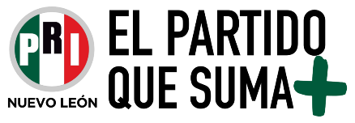

Monterrey, N. L. a 29 de Mayo de 2022

***REPROCHA EL PRI USO DE RECURSOS PÚBLICOS PARA COMPRAR VOLUNTADES***

Es reprobable y reprochamos que el gobierno de Movimiento Ciudadano utilice recursos públicos para la compra de voluntades de alcaldes y diputados que fueron electos democráticamente.

El presidente del CDE del PRI, Diputado José Luis Garza Ochoa, dijo que, si Movimiento Ciudadano no ganó una sola diputación local, es porque los nuevoleonenses saben que el PRI sabe gobernar para beneficio de todos.

“Los ciudadanos le dieron la confianza a Movimiento Ciudadano para la gobernatura, pero no ganó un solo diputado local, La gente le regresó la confianza al PRI por que sabe gobernar, porque conoce de las grandes obras, retos y proyectos realizados en los gobiernos del PRI”, mencionó.

Advirtió que la utilización del aparato gubernamental por parte del Partido Político Movimiento Ciudadano, para convencer a los alcaldes y diputados de irse a MC, es un claro acto de Terrorismo, corrupción y de uso indebido de recursos públicos, para hacer lo que no pudieron en las elecciones del 2021, ganar en las urnas estas posiciones.

José Luis Garza Ochoa, menciono que el PRI esta listo para seguir construyendo con el gobierno de MC, pero también insistió que la obligación de la oposición es señalar sus errores y su falta de experiencia para gobernar”, mencionó.

El dirigente estatal priísta y diputado federal, exigió al gobierno de MC, respete la voluntad ciudadana y deje estas prácticas TERRORISTAS hacia los partidos de oposición y que mejor se ponga a trabajar en lo verdaderamente importante que es la problemática que afecta a los nuevoleonenses en este momento.

“Que le devuelva a la ciudadanía la seguridad, que trabaje en buscar una solución a la crisis del agua, que lleve obras y servicios a las comunidades marginadas que tanto lo necesitan, apoyo decidido incondicional al campo y que los recursos públicos se utilicen para beneficio de los Nuevoleoneses que es lo que mas queremos”, concluyó.